关于举办“第二届讲好‘铸牢中华民族共同体意识’故事思政大赛”的通知

各省、自治区、直辖市中华职业教育社：
为深入贯彻落实习近平总书记关于铸牢中华民族共同体意识的重要论述，充分发挥思政教育在校园中的引领作用，教育引导学生深刻理解中华民族多元一体的历史脉络和现实意义，增强对中华民族共同体的政治认同、文化认同和情感认同，在中华职业教育社指导下，天津中华职业教育社依托“金石榴”网络育人创新联盟，举办第二届讲好“铸牢中华民族共同体意识”故事思政大赛。现将有关事项通知如下：
一、组织机构
（一）指导单位
中华职业教育社
（二）主办单位
天津中华职业教育社
（三）承办单位
天津渤海职业技术学院、“金石榴”网络育人创新联盟
（四）技术支持单位

山西华兴科技有限公司、人民视讯文化有限公司
二、参赛对象
本次大赛面向全国各高等职业院校（含职业本科）、中等职业院校的专兼职思想政治理论课教师，按学校类型分为高职组和中职组。每个参赛团队成员不超过3人，其中指定一名主讲人。
三、参赛主题及内容要求
参赛作品须紧扣“铸牢中华民族共同体意识”核心主题，全方位、多角度展现中华民族共同体的丰富内涵与深远意义。本届大赛采取“抽签定题”制，参赛教师须在规定时间内完成报名，由组委会统一组织线上抽签确定具体讲解章节，并根据抽签结果准备教学设计及参赛作品。高职组内容选自《中华民族共同体概论》教材章节，中职组内容选自中职思政课四册统编教材相关模块。
四、材料提交
（一）教学视频。 参赛教师团队根据抽选章节内容开展教学设计，选择1位成员按照教学设计实施课堂教学，并录制时长10—15分钟的微课视频。可自行选择教学场景，完整、清晰地呈现参赛作品中的内容，且相对独立完整、课程属性特质鲜明、反映团队成员教学风格。视频限定为MP4格式，文件小于1000M。要求图像清晰稳定、构图合理、声音清楚，能较全面真实反映教学情境；片头应显示课程名称及微课题目。 （二）文稿材料。 参赛作品需提交教学设计、微课逐字稿、微课课件各一份，格式为PDF文档。相关材料以“推荐单位+主讲人姓名+高职组/中职组+所抽第X讲+教学视频/教学设计/微课逐字稿”命名。 （三）技术参数。 ①画面质量：清晰稳定，分辨率不低于1080P，色彩协调自然，构图合理，主体突出，无干扰元素。视频压缩采用H.264（MPEG-4 Part10：profile=main，level=3.0）编码方式，动态码流最高码率不高于2500Kbps，最低码率不低于1024Kbps，帧率为25fps，分辨率不低于720×576（4:3）或1024×576（16:9）。②声音效果：清晰无杂音，音量适中，语调自然，语速适中，背景音乐贴合主题且不喧宾夺主，音频采样率48KHz，码流率128Kbps（恒定）。③剪辑流畅性：过渡自然，节奏合理，镜头切换流畅，教学环节衔接紧密。④字幕规范：准确同步，字体适中、清晰，颜色与背景对比鲜明，位置合理，语言规范通顺。
五、赛程安排
（一）报名阶段（2026年9月8日—9月13日）。参加本次大赛的省级社组织收集推荐优秀教师团队作品，推荐的参赛团队每个学校限报2个，并于9月13日前在“金石榴”网络育人创新联盟平台（http://jsl.xidc.cn/ ）上传《参赛团队报名表》（附件2）。
（二）抽签阶段（2026年9月14日—9月15日）。 组织各参赛团队进行线上抽签，高职组教师团队随机分配《中华民族共同体概论》教材中的具体章节，中职组教师团队根据中职思政课四册统编教材单独抽签，各团队需严格按照抽签确定的章节开展教学设计。参赛团队按照抽签确定的章节，录制10-15分钟的微课视频，撰写配套教学设计及逐字稿，并由学校党组织对作品进行意识形态把关。
（三）初赛作品提交阶段（2026年9月21日—9月28日）。 参加本次大赛的省级社收集汇总参赛作品，于9月21日—9月28日通过访问“金石榴”网络育人创新联盟平台（网址：http://jsl.xidc.cn/）上传参赛作品（包括教学视频、教学设计、微课逐字稿、微课课件）、《参赛作品信息表》（附件3）、《参赛作品推荐表》（附件4）。参加本次大赛的省级社指定一名负责人，以省级社名称开通一个账号统一上传（登陆账号及密码将另行通知），上传时需按照平台提示填写相关信息，务必确保上传的文件完整、可正常读取，以免影响参赛资格审核。在上传过程中，若遇到技术问题或有任何疑问，可及时联系平台客服人员寻求帮助，以确保顺利完成参赛作品的提交工作。
（四）复赛阶段（2026年9月29日—10月8日）。 由专家评委通过“金石榴”网络育人创新联盟平台对参加本次大赛的省级社所推荐的作品进行线上评审。专家评委将综合考量入围作品的教学设计合理性、视频制作效果、内容的创新性以及教育传播效果等因素，通过细致评分、充分讨论等方式，分别评选出高、中职组决赛阶段的团队名单。
（五）决赛阶段（拟于2026年10月中下旬举办）。决赛会场拟设在天津渤海职业技术学院，入围决赛的参赛团队须按照要求进行现场展示，专家评委现场打分。评选过程遵循公平、公正、公开原则，确保评选结果能够体现本次大赛的高质量水准。
六、奖项设定
决赛评选阶段，高职组、中职组按进入决赛的作品数量比例，分别评选一等奖（20%）、二等奖（30%）、三等奖（50%）及优秀奖若干。同时综合各校参赛组织情况、作品质量及获奖数量，评选若干优秀组织奖。
七、工作要求
（一）参赛教师均须为思政课教师，且具备一线思政课教学经验与能力。
（二）参赛作品应遵守国家有关法律法规规定，适合网上公开使用，不存在侵犯公民、法人或其他组织的知识产权等问题。作品知识产权归“金石榴”网络育人创新联盟所有，将在“金石榴”网络育人创新联盟平台独家发布。
（三）所有参赛教师仅限参加一个团队，不得在多个团队中重复参赛。一经发现组委会将取消其所在团队的参赛资格。
（四）请参加本次大赛的省级社联系人接到本通知后尽快加入工作群，赛事后续工作安排将通过工作群及时传达，工作群加入方式详见附件2。
（五）请参加本次大赛的省级社高度重视，积极组织本省院校组队参赛。充分发挥自身优势，共同为铸牢中华民族共同体意识贡献力量，让中华民族团结奋进的精神在校园内外不断传承、发扬光大。
本次大赛在中华职业教育社的全程指导下开展，决赛及颁奖大会的相关安排另行通知。届时，中华职业教育社主要领导将出席本次活动。
八、联系方式
天津中华职业教育社： 杜老师 13512066312
天津渤海职业技术学院：王老师 13132177195
徐老师 18102003272
大赛平台服务人员： 赵 舰 13099003900

附件：
1.评分要点
2.参赛团队报名表
3.参赛作品信息表
4.参赛作品推荐表

天津中华职业教育社
2026年9月1日

附件1
评分要点
（一）主题契合。作品紧密围绕铸牢中华民族共同体意识这一核心主题，深度挖掘相关内涵。
（二）内容质量。知识点讲解完整、逻辑清晰，案例运用恰当且深入剖析，内容积极正向兼具教育性与趣味性。
（三）课程设计。教学目标明确，重难点把握准确，教学方法多样且运用合理，教学过程完整流畅、衔接自然。
（四）视频制作。画面清晰稳定构图良好，声音清晰、语调语速适宜，剪辑流畅、时长合规，字幕规范准确。
评审团队将综合考量各方面因素，筛选出优秀作品推荐进入下一阶段。

附件2
参赛团队报名表
省级社（公章）： 联系人： 手机号码：
序号 | 所在学校 | 主讲教师 | 团队成员 | 主讲教师联系电话 | 微信号 | 参赛组别
1
2
……
注：1.参赛团队每个学校限报2个；
2.参赛组别为高职组/中职组；
3.本表格填写完成后需加盖省级社公章并扫描，扫描版连同WORD版一并于9月13日24:00前上传至“‘金石榴’网络育人创新联盟”平台。参加本次大赛的省级社及各参赛团队须分别指定一名联系人扫描下面二维码，加入大赛联络群，入群后将个人信息修改为“单位+姓名”。
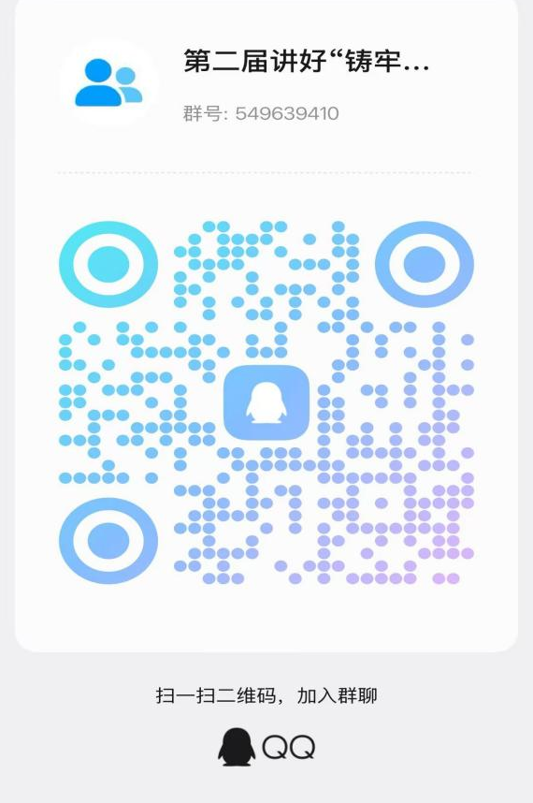
QQ群号：549639410

附件3
参赛作品信息表
省级社（公章）： 联系人： 手机号码：
序号 | 所在学校 | 主讲教师 | 团队成员 | 作品名称 | 主讲教师联系电话 | 参赛组别 | 抽签章节
1
2
……
注：1.参赛团队每个学校限报2个；
2.参赛组别为高职组/中职组；
3.表格填写完成后需加盖省级社公章并扫描，扫描版连同WORD版一并于9月28日24:00前上传至“‘金石榴’网络育人创新联盟”平台。

附件4
参赛作品推荐表
单位名称： 填报时间：2026年 月 日
主讲教师基本信息
主讲教师  姓名 |  |  | 出生  年月 |  | 民族
所在单位、部门及职务 |  |  | 职称 |  | 手机号码
承担具体教学或教研任务
教学团队其他成员基本信息（不超过2人）
成员姓名 | 出生  年月 | 民族 | 职称 | 所在单位、部门及职务 | 专业方向 | 联系方式
参赛作品基本信息
课程名称 |  |  |  | 展示主题
抽签章节
教材及其
版本
参赛组别 | 高职组 中职组
教学设计思路 | （限3000字）
所在单位党组织意识形态  把关说明及推荐意见 | 请对主讲教师、团队成员、参赛作品进行意识形态把关并说明；写明推荐意见。  学校党委（公章）：  年 月 日
注：本表格填写完成后需加盖学校党委章并扫描，扫描版于2026年9月28日24:00前上传至“‘金石榴’网络育人创新联盟”平台。

